“CONEGUEM LA MÚSICA QUE ESCOLTAM: HISTÒRIA DEL ROCK”

Concert comentat a càrrec del Miranda Jazz Quintet

"CONEGUEM LA MÚSICA QUE ESCOLTAM: HISTÒRIA DEL ROCK"

El concert té una durada aproximada d’una hora i l’objectiu principal és donar a conèixer els diferents estils que han sorgit des del naixement del rock, fent una menció especial del blues, ja que es considera l’inici de la música moderna. La prioritat no és fer una exposició musical dels corrents que escolten els joves avui, que, per altra banda, coneixen de sobres, sinó aprofundir en les formes musicals que a partir dels anys 40 desembocaren en la música que consumeixen.
L’exposició oral i musical corre a càrrec del Miranda Jazz Quintet, format per veu, guitarra, piano, baix i bateria. Abans d’entrar en matèria es farà una petita explicació dels instruments abans esmentats, orígens, evolució i importància en l’estil, parant atenció sobretot en la guitarra elèctrica, instrument amb una importància vital en el desenvolupament del gènere. S’explicarà la seva tècnica i funcionament, i es farà una sinopsi de la seva història.
Després d’explicar les característiques del blues i la diferència harmònica que hi ha entre aquest i la música popular europea, es tocarà una peça musical a manera d’exemple a fi de percebre tot el que s’haurà explicat. A continuació s’exposaran els diferents corrents per ordre cronològic, a la vegada que s’executarà una composició de cadascun.

ELS INICIS DEL ROCK
Superada la crisi econòmica de la postguerra (II Guerra Mundial), els joves teenagers americans començaren a constituir un grup amb poder adquisitiu, amb gusts i personalitat diferents als dels seus pares. Molts, els perderen durant la guerra i es veren obligats a afrontar el món tot sols. Hem de tenir en compte que, abans de la II Guerra Mundial, els Estats Units tenien una taxa d’aturats laborals molt alta. Molts foren reclutats i no tornaren amb vida. Això suposà que hi va haver una reactivació econòmica en acabar la guerra. Els joves no havien de fer grans esforços per subsistir i els governs s’adonaren que les guerres són un negoci ben profitós.
Alan Freed era un disc-jockey que el 1952 feia 30 anys i no va aconseguir fer-se famós fins llavors. A Nova York no va tenir èxit i va anar a Cleveland (Ohio), on quedà sorprès per l’interès dels adolescents de raça blanca per la música negra. Va convèncer el director de l’emissora on treballava perquè programàs un cop a la setmana aquella música. Ell utilitzava el pseudònim de “Moondog” i l’espai radiofònic es deia: Moondog´s Rock & Roll Party. L’expressió rock & roll literalment vol dir engronsar-se i rodar. Les paraules pertanyien a l’argot negre i probablement Freed no fou el primer a ajuntar-les, però sí el que les va introduir al llenguatge popular.
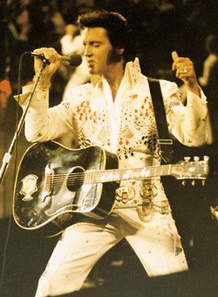
Però hi faltava una personalitat que encarnàs tota aquella revolució musical, William John Clifton Haley, més conegut com Bill Haley, a qui arribà l’èxit també quan s’acostava als 30 anys. Va ser l’autor del famós Rock around the clock, que el 1955 arribà a número 1 durant 22 setmanes seguides. Però la seva imatge com a ídol no podia durar. Va ser destronat per un jove amb una imatge totalment diferent, amb una càrrega sexual que electritzava el públic: Elvis Aron Presley, el primer super star de la història, nascut el 8 de gener de 1935 a Mississippi. Era un individu solitari, fet que se solia relacionar amb la mort del seu germà bessó quan va néixer. Als 18 anys volia gravar un parell de cançons per regalar a sa mare. Va anar a un estudi de Memphis i hi conegué un productor anomenat Sam Phillips, que el va fer famós. Ningú abans havia tingut un efecte tan important sobre el públic. A principis de 1956 era el número 1 de les llistes de vendes amb Heart break Hotel. Començava l’era del Rock. Presley representava un tipus de rock & roll, però n’hi va haver d’altres, com Little Richard, Fats Domino, Chuck Berry o Pat Boone.

La gent gran es queixava sovint de les lletres de les cançons. Era difícil entendre que l’important era el so i no el significat de les paraules; l’exemple més conegut el tenim amb Tutti Frutti au Rutti. A part dels grans del rock, hi havia altres figures menys importants, com grups vocals com els Platters. Precisament el símbol cinematogràfic de la nova generació és l’actor James Dean, protagonista de la pel·lícula Rebel sense causa (1955).

LA SEGONA FORNADA DE ROCKERS
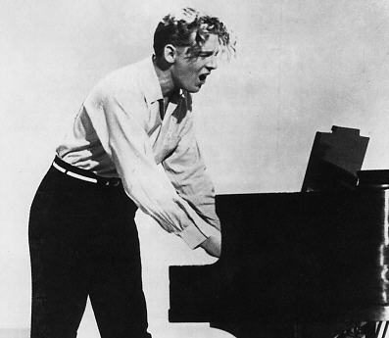
Veim que la varietat de la primera generació del rock era enorme i les coses succeïren d’una manera molt ràpida, però ja sortia una segona fornada de músics que ajudaria a desenvolupar-lo: Jerry Lee Lewis, Carl Perkins, etc. Del primer podem dir que era tot un espectacle damunt l’escenari. Les seves interpretacions eren caòtiques, pegant cops al piano, cridant, ballant; era més per veure que per escoltar. Precisament va ser la seva vida estrambòtica la que el va enfonsar. El 1958, quan es trobava de gira per Anglaterra, la premsa va saber que la seva dona només tenia 13 anys i els titulars acabaren amb la seva carrera; més endavant tornà a la música country. Precisament, molts dels cantants de rock venien del món country, com Eddie Cochran (que va morir d’un accident de cotxe molt jove), Buddy Holly, Norman Petty, etc.

LA MÚSICA POP
Per música pop entenem, de manera més àmplia, la música popular destinada als joves. A diferència del rock, que va sorgir de manera espontània i va sorprendre les cases discogràfiques, el pop va ser creat per aquestes mateixes. S’adonaren del potencial adquisitiu del jovent i no podien menysprear-lo. Tenien poder i, si no podien controlar els joves que compraven discs, sí decidien qui podia sortir per televisió. De fet, Elvis tingué un principi prometedor al cinema, però llavors va quedar encasellat i l’obligaren a repetir la fórmula a causa del seu èxit comercial. El resultat va ser una música comercial, sense vida. El pop era un tipus de música que no exigia gaire. En moltes ocasions explotava les frustracions de l’amor adolescent. El ball va adquirir una enorme importància i van sorgir quantitats de nous ritmes com el twist, que va traspassar fronteres i el ballava tothom.

LA GENERACIÓ “BEAT”
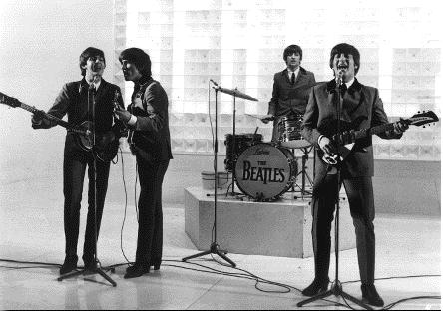
Hi va haver un grup que en si mateix va representar tota una era: The Beatles. Era un grup molt integrat que escrivia les seves pròpies cançons. No hi havia solista. Tres cantaven i, el més important, sabien el que volien. Els Beatles varen ser fidels al rock quan aquest va ser desplaçat pel pop. Tot va començar molt discretament l’octubre de 1962 amb una cançó titulada Love me Do, i que donaria pas al que es coneix com la Beatlemania. La nit del 13 d’octubre de 1963 els Beatles aparegueren al Sunday Night at London Palladium; hi havia tal quantitat de gent al carrer que va ser notícia a tots els diaris. Aparegueren també davant la família reial britànica i eren vists per 26 milions de persones; a més, John Lennon va tenir una ocurrència que agradà molt al públic adult: va demanar als qui seien a les localitats barates que per favor els acompanyassin amb picaments de mans, i llavors afegí, mirant la llotja reial, que els altres es limitassin a fer renouet amb les seves joies.

ELS ROLLING STONES
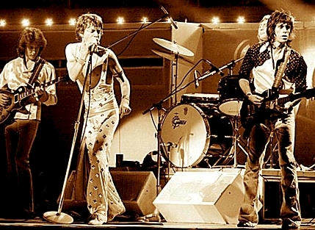
Al mateix any aparegué un altre grup, els Rolling Stones. Els Beatles havien cedit en algunes coses, com la manera de vestir. Arribaven a tot tipus de públic amb cançons com Yesterday, però els Rolling no feren cap concessió. El seu mànager comprengué que l´èxit dels Beatles exigiria una contrapartida. Els Rolling Stones eren més coneguts pel seu aspecte descuidat i la seva conducta antisocial que per la música que feien. Al principi feien versions de gent com Buddy Holly o els mateixos Beatles amb un tractament ben diferent; no escrivien les seves pròpies cançons. Va ser el 1965 quant Mick Jagger i Keith Richard escrigueren Satisfaction i es posaren a primera línia dels compositors de música rock. Al principi, aquests grups anglesos no varen ser ben acollits als Estats Units, però aviat foren imitats i desbancaren els nois “guapos” de Califòrnia. Molts dels músics americans tingueren més èxit a Gran Bretanya que a Amèrica, per exemple Roy Orbison, que va ser sempre fidel al seu estil, sobrevivint a la invasió britànica.

CALIFÒRNIA
A pesar d’aquest entusiasme per la música britànica, hi havia certs centres de resistència allunyats de Nova York, com Califòrnia, que tenia un contingut molt localitzat. De fet les seves cançons es referien al surf, esport difícil de practicar lluny de la costa oest. El grup estrella de l’època va ser Beach boys, que, fent un rock molt més suavitzat, triomfà justament al mateix temps que els Beatles.
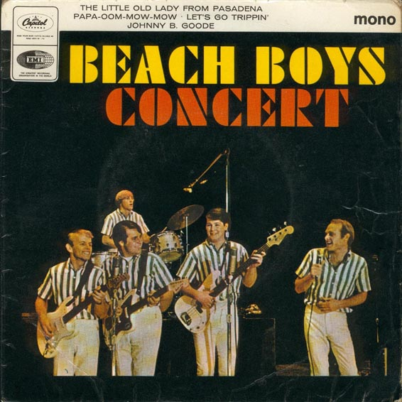

EL SEGELL MOTOWN
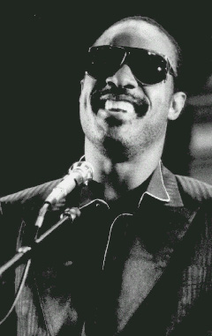
Els altres centres de “resistència” es trobaven a les ciutats de Detroit i Memphis. La primera es caracteritzava per la seva indústria automobilística, i va ser Berry Gordy Junior qui, cansat de fer feina a una d’aquelles fàbriques, començà a escriure lletres de cançons i a produir discs. Li va anar bé i va muntar els seus propis segells discogràfics: Motown i Tamla. Aviat Motown començà a destacar, perquè fins aleshores no hi havia un segell independent dedicat a la música negra. Entre les seves estrelles hi destaquen Stevie Wonder, les Supremes, Temptations i, sobretot, Diana Ross.
A Memphis trobam Jim Stewart i la seva germana Estelle Axton, creadors del segell Stax, que s’associaren al famós segell Atlantic. Un avantatge d’Stax era la seva orquestra. Els seus extraordinaris músics establiren les bases del que seria el so de Memphis, que es convertí en un punt de reunió de les estrelles de la música soul (terme que ha acabat significant música negra en general, però que en realitat representa el so de Memphis).
Les figures més destacades del soul dels 70 foren James Brown i Aretha Franklin; la cançó titulada Say it loud de J. Brown va ser considerada com a himne del moviment negre. Aretha Franklin venia directament del món del gospel, molt atreta pel gospel que feia Ray Charles, que va ser una influència per a molts de joves de l’època.

EL RHYTHM & BLUES
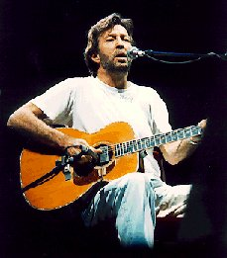
Totes aquestes figures aconseguiren situar la música negra a un nivell al qual mai havia arribat, però curiosament la música que tindria més influència dins aquest període no seria la de Detroit o Memphis, sinó directament el rhythm and blues de grups com Manfred Man, Paul Jones o Yardbirds; aquest darrer tenia com a guitarrista Eric Clapton i més tard Jeff Beck i Jimmy Page. Els avanços tecnològics permeten millorar els efectes, el volum i la qualitat del so de la guitarra i els guitarristes començaren a tenir una destacada actuació com a solistes.

THE ANIMALS I JIMMY HENDRIX
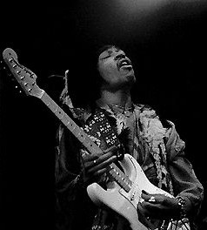
Els primers temps del “beat” britànic, a part dels Beatles i els Rolling Stones, no foren molt significatius. Molts de grups es decantaren per una línia més pop sense grans pretensions. Però a Newcastle un grup gravà un single de 4 minuts de durada (el màxim fins ara eren 2’5 minuts), amb una temàtica molt diferent, The house of the rising Sun; el grup era The Animals, amb Eric Burdon com a cantant. Més tard el grup sofrí una sèrie de canvis interns i Burdon decidí dedicar-se a la producció musical; d’aquesta manera descobrí Jimmy Hendrix, un vertader mag de la guitarra, la qual dominava perfectament; ningú no havia sentit res igual fins al moment. Amb ell va sorgir la figura del compositor de cançons i molts de grups s’independitzaren dels productors que els imposaven els temes. Els primers foren els Beatles, i més endavant destacaren The Who i els Kinks. Els Who eren coneguts per ser els primers que destrossaren el seu equip damunt l’escenari, i Pete Townshend va escriure la primera “òpera rock”: Tommy.

L´ESPERIT DEL 68
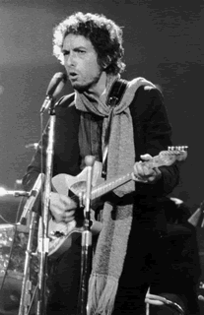
L’any 67 fou molt especial. La joventut creia en l’amor i no en la guerra; el centre d’aquest moviment era San Francisco. Es va crear una comunitat unida per la música i la cultura del moment. L’àcid va començar a afectar la música i San Francisco va llevar a Londres el títol de capital musical del món amb grups com: Jefferson Airplane, Janis Joplin, etc. Aquell any va sortir Sgt. Pepper´s Lonely Hearts Club Band, considerat el millor disc del Beatles, un pas molt important des del punt de vista de producció i concepte creatiu. Les drogues, i que les figures del rock es trobassin déus, són dues característiques que serien presents els propers anys. El 67 Mick Jagger i Keith Richard són detinguts per tinença de drogues.
Un fenomen va permetre que els grups es coneguessin i poguessin intercanviar idees: els macrofestivals, com el que es va fer a Monterrey amb 60.000 espectadors.
El 20 de gener del 68 es va fer un concert al Carnegie Hall de Nova York en memòria de Woody Guthrie, que havia mort feia uns mesos. Aquest cantant tenia una gran influència sobre els intèrprets d’aquella generació, quan expressava el seu rebuig a un sistema injust. El més notable d’aquell vespre va ser la reaparició de Bob Dylan. Juntament amb Presley i els Beatles és una de les grans figures del rock. El moviment protesta del moment reconeixia la cançó Blowing in the wind com el seu himne.

MÚSICA UNDERGROUND
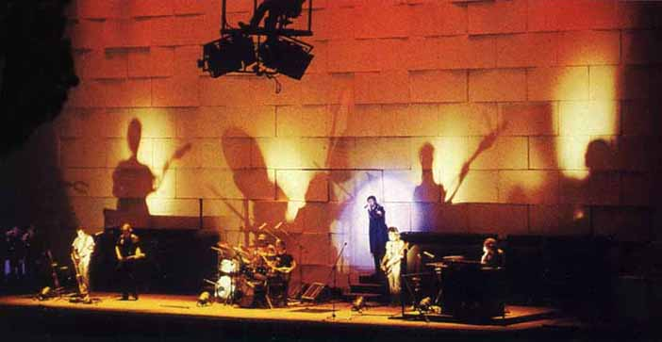
El lirisme de l’estiu del 67 no podia durar. L’oposició a la guerra de Vietnam i la confrontació entre la joventut i el govern era molt forta. El final de la dècada dels 60 es va veure marcat per la violència, per la ràbia i la frustració, pel temor i la repressió. La música i la joventut cercaven un altra tipus d’expressió: la música Underground. Els grups més representatius foren: Pink Floid, Soft Machine, Jethro Tull; Fleetwood Mac, King Crimson, etc. No tenien prou amb l’edició d’un single, no bastava per expressar tot el que volien dir. El públic era més exigent i el Long Play agafava força. La longitud de les composicions i el desenvolupament dels temes canviaren. Això i la incorporació de la música clàssica feren sorgir grups que fins i tot versionaven compositors com Mozart o Mussorgsky (Emerson, Lake and Palmer). Altres fusionaren el rock i el jazz amb gran èxit, com son els Blood, Sweat & Tears.

EL FINAL DELS 60
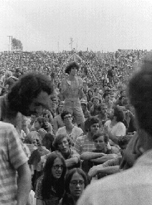
A Gran Bretanya la música pop seguia viva gràcies a grups com Bee Gees, i als Estats Units la música negra va tenir un ressorgiment alimentat per grups que afirmaven la seva identitat racial: Otis Readdin o Marvin Gaye, entre d’altres.
El final dels 60 va ser com l’adéu d’una època, marcat amb fets com el festival de Woodstock o la mort de Brian Jones a la seva piscina, un Rolling Stones marcat pel consum de drogues i l’alcohol.

ELS 70, LA GENERACIÓ DE LA COMPUTADORA
La dècada dels 70 no començava bé, ja que a finals dels 60 moren Janis Joplin i Jimmi Hendrix, víctimes d’una vida intensa. Se separen els Beatles i Paul Simon i Art Garfunkel, després d’aconseguir un gran èxit amb la banda sonora de la pel·lícula El graduat. Una de les primeres tendències va ser el Rock Glam, que l’únic que pretenia era entretenir, i els aspectes purament visuals tenien gran importància. Les figures més representatives van ser: Marc Bolan (T. Rex), David Cassidy, Jackson Five, The Monkees, David Essex, etc. Els grups pareixien trets d’una telesèrie. Una de les característiques més notables de la dècada va ser l’aparició del superstar internacional. Un dels que ho aconseguiren va ser David Bowie. Va utilitzar elements del Glam Rock, com el maquillatge o la vestimenta estrafolària. El seu rival més directe va ser Elton John, que com que a la Gran Bretanya no era acceptat del tot, la casa discogràfica decidí enviar-lo als Estats Units i, poc temps després, es convertí en un superstar.
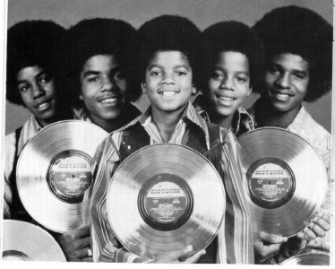
Una altra de les grans figures dels 70 va ser Rod Stewart, que es va donar a conèixer amb el grup Faces, però ràpidament se’n deslligaria per començar la seva carrera en solitari. N’hi va haver d’altres que aconseguiren donar-se a conèixer, com Alice Cooper, que en realitat nomia Vincent Furnier. Va aportar al rock uns elements molt teatrals i va omplir l’escenari d’efectes especials com serps, monstres, simulacions de decapitacions, etc. A l’altre costat de tota aquesta parafernàlia trobam gent com Peter Framptom, Linda Ronstandt, James Taylor, The Carpenters, Eagles, Joni Mitchell, Leo Sayer, Mike Oldfield, Emmylou Harris, Queen, etc. Molts deien que els impulsors del rock es feren adults i cercaven un tipus de música més tranquil·la.

ALTRES TENDÈNCIES
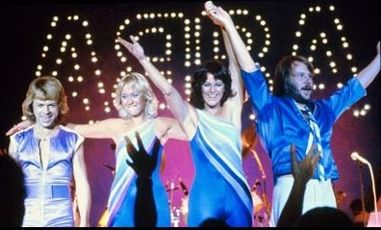
S’han de destacar altres tendències de la dècada, com la “música disco”, que musicalment no aportava gaire. Molts la consideraven una espècie d´antimúsica. És mecànica, freda i despersonalitzada, i només requereix un ritme per fer moure la gent fins al cansament, repetint una frase i utilitzant la mateixa instrumentació. La reina indiscutible del moviment va ser Donna Summer o el grup de pop Abba.
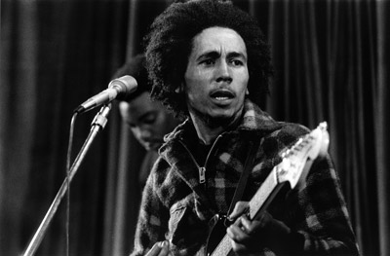
Però la música no només eren aquests grups, sinó que a la vegada es feien coses plenes de vitalitat i nervi com el Reggae. Va sorgir de la rica tradició musical de Jamaica. A Gran Bretanya els joves negres estaven discriminats, vivien a guetos, sense feina i perseguits per la policia. Necessitaven una identitat i una forma d’expressió. La música que triaren va ser el reggae, i les seves figures foren Bob Marley & the Wailers, Toots & the Maytals. El reggae va sortir dels guetos gràcies a una pel·lícula protagonitzada per Jimmy Cliff titulada The harder they come, que descrivia el dur i violent submón de Jamaica. Els joves blancs també escoltaven aquesta música que expressava la seva ràbia i frustració, la falta de futur. Adoptaren un estil propi i s’anomenaren skinheads, tendència que més tard donaria lloc als punks.
El grup més important de la primera meitat de la dècada dels 70 va ser Led Zeppelin, del qual es deia que del seu àlbum Physical Grafitti s’arribaren a vendre 500 còpies per hora. Al final de la dècada, el seu comportament era molt arrogant, i generà una reacció del públic en contra, però, en tot cas, obriren possibilitats que llavors explotaren altres grups, i nasqueren conjunts de rock heavy com Status Quo o Thin Lizzy. Tots incorporaren elements introduïts per Led Zeppelin, i es feren famosos i a la vegada rics. La música s’havia allunyat de la realitat. A més, era un article de luxe; els equips de so eren de cada vegada més costosos, els muntatges es feien a grans estadis, evitant el contacte directe amb el públic.

EL PUNK
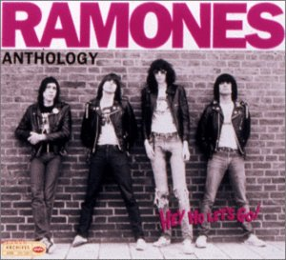
Els punks reaccionaren davant tot allò. S’adonaren que no era necessari un contracte milionari per fer música ni tenir el suport d’una gran multinacional: només tenir instruments, ganes de fer coses, i públic. El públic el tenien allà: milers de joves que vivien als sectors més pobres de les ciutats. Johnny Rotten encarnava aquesta actitud i es va llançar a cantar sense saber ben bé on es ficava. No tocava cap instrument. Aquesta era la filosofia punkie. Els grups tocaven on podien, a petits clubs, al metro, escrivien les seves pròpies cançons, a pesar que no tenien una formació musical. Els Sex Pistols foren els més coneguts. Cercaven l’escàndol, la ruptura i el rebuig. Tingueren fama mundial en un any, amb un sol àlbum i 4 singles. Arribaren a les llistes de més venuts sense cap suport. També des d’Amèrica del Nord arribava una nova ona de música a càrrec de Blondie o els Ramones.

FINALS DELS 70, INICIS DELS 80
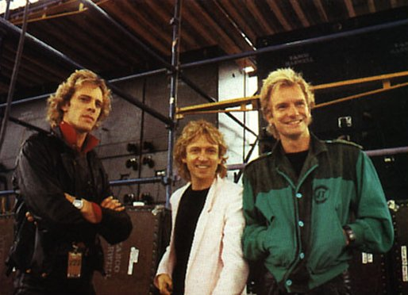
A finals dels 70 The Village People i els Bee Gees tingueren un impuls degut a la banda sonora de la pel·lícula Saturday night fever. Va sorgir el “tecno-rock”, gràcies als avanços tecnològics com el sintetitzador. Cal esmentar la sortida d’un grup que feia un reggae blanc, més convencional, The Police.
La dècada dels 80 comença malament per a la història del rock. John Lennon cau assassinat al portal de ca seva el 8 de desembre de 1980. Hem de constatar l’aparició del videoclip. Un dels primers que utilitzaren al màxim les seves possibilitats foren els Queen, per al seu tema Bohemian Rhapsody. Això naturalment impulsà altres grups a fer el mateix i, passat un temps, Londres es convertí en el centre de produccions de vídeos. Els grups s’adaptaren a aquest nou mitjà i desenvoluparen una imatge, un estil i, fins i tot, una capacitat d’actuació. El punk començava a perdre vigència, i aparegué, com era d’esperar, una reacció contra la lletjor. Els seus seguidors reberen diferents noms, però en general es preferí el de “nous romàntics” com: Spandau ballet, Duran Duran o Culture Club.
Amèrica del Nord no podia tancar els ulls davant aquest fenomen i un canal de televisió decidí oferir als joves 24 hores de música, 7 dies a la setmana, la Music Television (MTV), inaugurada l’agost de 1981. Això va fer que molts de grups britànics, desconeguts als Estats Units, tinguessin molta de popularitat, ja que la cadena televisiva havia de recórrer als videoclips produïts a Gran Bretanya. El 1984 les grans estrelles del rock són les grans estrelles del vídeo: Michael Jackson, Boy George, David Bowie, etc.

EL ROCK A ESPANYA
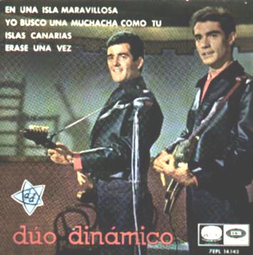
A l’Espanya de la postguerra fortes barreres s’oposaven a la introducció de la nova música anglosaxona. Eren els temps d’Antonio Machín, Bonet de San Pedro, Jorge Sepúlveda, etc. El rock es popularitzà gràcies a les estrenes de les pel·lícules King Creole (protagonitzada per Elvis Presley) i Rock around the clock (amb Bill Haley). La ràdio i la primera televisió a penes es fan ressò del nou ritme.
El 1964 es produeix el primer gran fenomen musical amb molt d’impacte entre la joventut: el Duo Dinámico.
A Catalunya el panorama musical s’agità amb les primeres passes de la Nova Cançó: Lluís Llach, Maria del Mar Bonet, Serrat, Pi de la Serra, etc. Va sorgir com a moviment cultural en contra de la dictadura de Franco.
Però a mitjan 60, amb l’arribada dels Beatles, comencen a proliferar grups de rock com: Los Mustang, Los Sirex, Los Pekenikes, Miguel Ríos (abans Mike Ríos) o Tony Ronald.
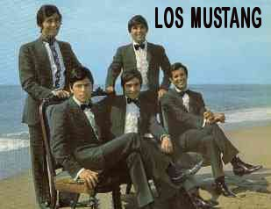
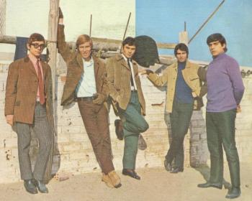
El primers grups amb cançons pròpies foren Los Brincos i Los Bravos, que el 1966 es classificaren a les llistes dels 10 més venuts a Gran Bretanya amb la cançó Black is black. Però el millor so del panorama musical espanyol prové de Barcelona i Sevilla: Màquina i Smash (1969), grup influït pel moviment hippy introduït a Espanya a través de les bases militars americanes.
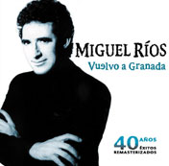
Però el rock no trobà la seva expressió fins a la segona meitat dels 70, coincidint amb la transició política del país. El 75 suposa l’eclosió de l’anomenat rock andalús, amb grups com Triana, Goma o Lole y Manuel. Des del País Basc surt un grup amb una gran posada en escena: La Orquesta Mondragón. Però el gran símbol del rock, el tenim amb Miguel Ríos, que a principis del 82 posa en marxa el seu espectacle Rock´n´Ríos.
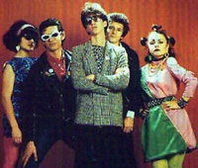
Hi ha altres grups que han estat importants dins el panorama espanyol, com són Barón Rojo, o el “punkie” Ramoncín, un al·lot del barri de Vallecas que començà cantant amb el seu grup, WC. Surt un moviment conegut com la Movida Madrileña, amb grups com: Siniestro Total; Derribos Arias, Radio Futura, Alaska y los Pegamoides, etc.

